测绘工程学院新闻网页要求

1.文字格式：标题和正文的字体、字号为宋体、小四.
2.图片解说：宋体、五号字加粗。
3.段前、段后为1行，行间距为1.5倍行距。
4.上传图片编辑时，图片居中、居文字的上面（要求横版图片宽度为550像素左右、竖版图片为280像素左右，）
5.对于转载的或者特殊情况的文章可根据内容自行
格式如下：

测绘工程学院教工支部大会学习十九大精神
撰稿：陈慧 编辑：陈普智
2017年10月24日，测绘工程学院教工支部全体党员召开支部大会，围绕着学习十九大精神的主题，开展了一次“学习十九大，共筑中国梦”支部活动。支部书记齐建伟主持了本次支部大会。
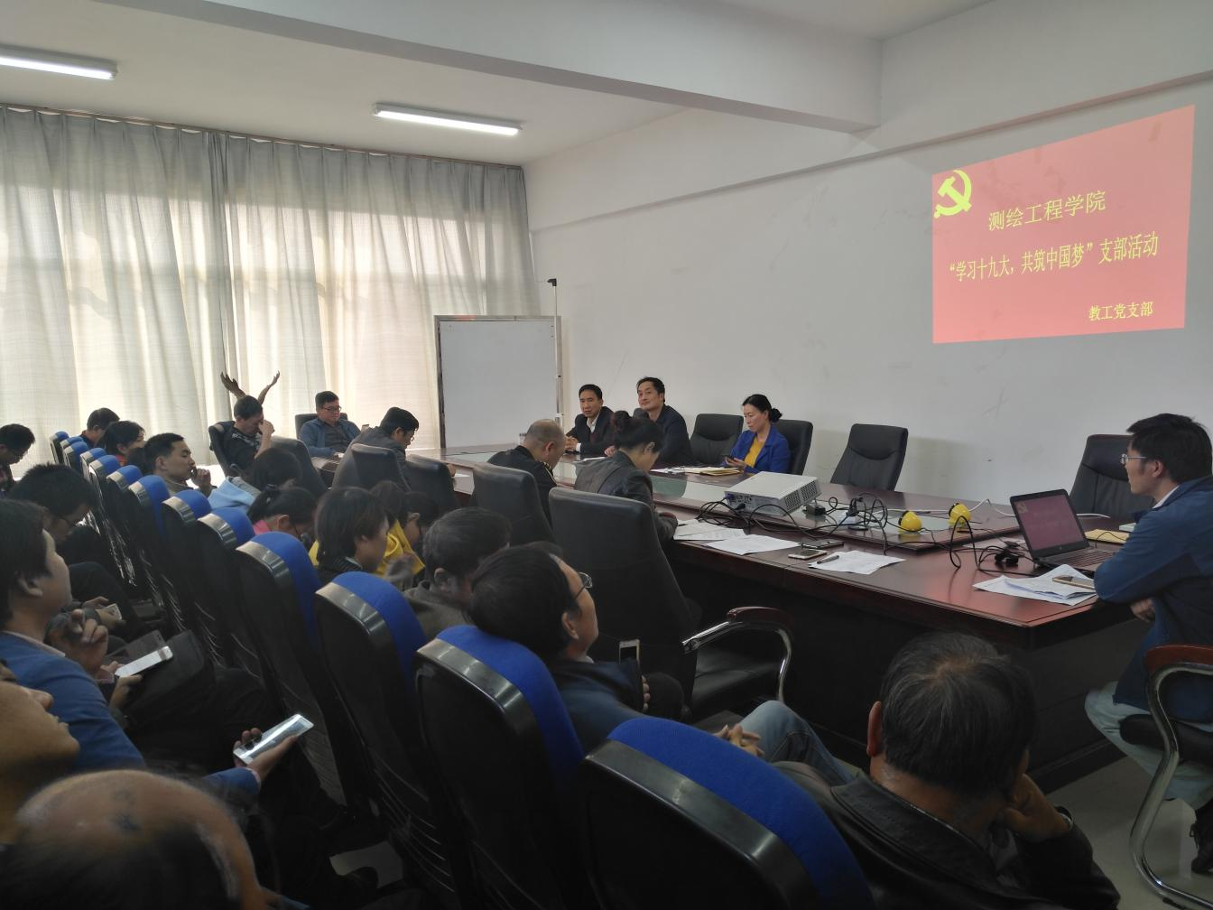
图1 测绘工程学院开展“学习十九大，共筑中国梦”支部活动

